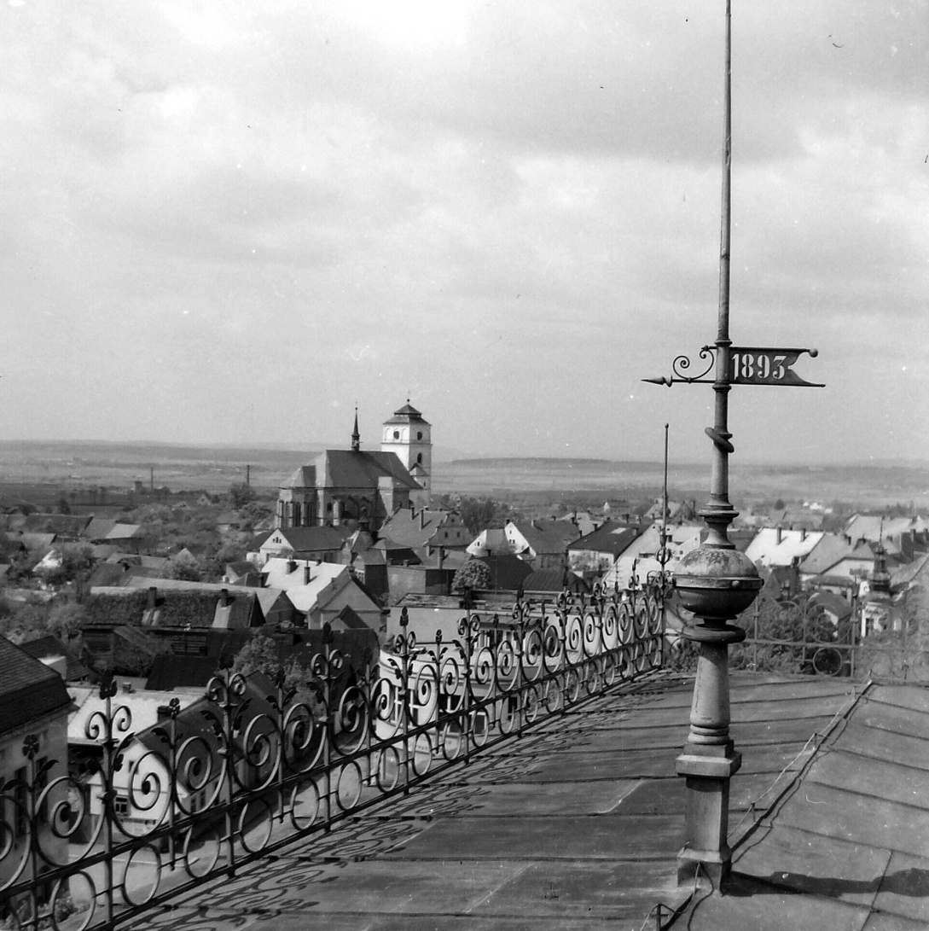**Stará Sobotka**

**fotografie a pohlednice ze sbírky**

**Luboše Patky**